ΒΙΟΓΡΑΦΙΚΟ ΣΗΜΕΙΩΜΑ 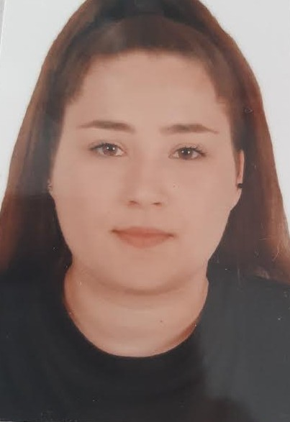
ΟΝΟΜΑ: ΤΑΝΑ ΜΑΡΙΑ(ΤΑΝΙΑ)
ΕΠΩΝΥΜΟ: ΠΑΤΣΟΥΚΟΥ
ΗΜ/ΝΙΑ ΓΕΝΝΗΣΗΣ: 10/08/2001
ΔΙΕΥΘΥΝΣΗ: ΛΕΩΦΟΡΟΣ ΕΙΡΗΝΗΣ
ΠΟΛΗ: ΠΕΡΑΜΑ
Τ.Κ: 18863
ΥΠΗΚΟΟΤΗΤΑ: ΕΛΛΗΝΙΚΗ
ΟΙΚ.ΚΑΤΑΣΤΑΣΗ: ΑΓΑΜΗ
ΤΗΛΕΦΩΝΟ: 6985821591
EMAIL: taniapats01@gmail.com

ΕΚΠΑΙΔΕΥΤΙΚΗ ΚΑΤΑΡΤΗΣΗ
2019:ΑΠΟΦΟΙΤΗ 2^{ου} ΛΥΚΕΙΟΥ ΛΙΒΑΔΕΙΑΣ
2019-2022: ΙΕΚ ΑΚΜΗ ΑΘΗΝΑΣ,ΤΜΗΜΑ ΒΟΗΘΟΣ ΒΡΕΦΟΝΗΠΙΟΚΟΜΟΥ
2023 : ΔΙΠΛΩΜΑ Επαγγελματικής Ειδικότητας Εκπαίδευσης και Κατάρτισης ΕΠΙΠΕΔΟΥ 5

ΕΡΓΑΣΙΑΚΗ ΕΜΠΕΙΡΙΑ
ΑΠΟ ΤΟ 2022 ΕΩΣ ΙΟΥΛΙΟ 2025 ΕΡΓΑΖΟΜΟΥΝ ΩΣ ΝΤΑΝΤΑ ΣΕ 3 ΟΙΚΟΓΕΝΕΙΕΣ.
ΔΙΑΘΕΤΩ ΚΑΙ ΣΥΣΤΑΣΕΙΣ
ΣΕΠΤΕΜΒΡΙΟ-ΔΕΚΕΜΒΡΙΟ 2025 ΔΟΥΛΕΨΑ ΩΣ ΒΡΕΦΟΚΟΜΟΣ ΣΤΟΝ ΠΑΙΔΙΚΟ ΣΤΑΘΜΟ «ΜΑΓΙΟΠΟΥΛΑ» ΚΕΡΑΤΣΙΝΙ
ΞΕΝΕΣ ΓΛΩΣΣΕΣ
Αγγλικά,Πιστοποίηση επιπέδου Β2
ΣΕΜΙΝΑΡΙΑ
2021:ΔΙΑΤΑΡΑΧΗ ΕΛΛΕΙΜΑΤΙΚΗΣ ΠΡΟΣΟΧΗΣ ΚΑΙ ΥΠΕΡΚΙΝΗΤΙΚΟΤΗΤΑΣ(ΔΙΑΡΚΕΙΑ 12 ΩΡΩΝ)
2022: ΠΑΙΔΙΚΕΣ ΦΟΒΙΕΣ ΚΑΙ ΑΝΤΙΜΕΤΩΠΙΣΗ ( ΔΙΑΡΚΕΙΑ 2 ΩΡΩΝ)
ΑΥΤΙΣΜΟΣ:ΚΛΙΝΙΚΗ ΕΙΚΟΝΑ&ΔΙΑΧΕΙΡΙΣΗ ΚΑΤΑΣΤΑΣΕΩΝ (ΔΙΑΡΚΕΙΑ 2 ΩΡΩΝ)
ΜΑΘΗΣΙΑΚΕΣ ΔΥΣΚΟΛΙΕΣ ΚΑΙ ΠΡΟΒΛΗΜΑΤΑ ΣΥΜΠΕΡΙΦΟΡΑΣ (ΔΙΑΡΚΕΙΑ 2 ΩΡΩΝ)
ΕΝΔΙΑΦΕΡΟΝΤΑ/ΙΚΑΝΟΤΗΤΕΣ
- ΠΡΟΣΑΡΜΟΣΤΙΚΟΤΗΤΑ
- ΕΠΙΚΟΙΝΩΝΙΑ
- ΣΥΝΕΡΓΑΣΙΑ

ΧΟΜΠΙ
- ΧΟΡΟΣ

